REDAÇÃO
Professora: Linéia Turma: 3ª série E.M.
Ameaças e atos de violência contra professores são comuns em escolas do Brasil. Segundo a Unesco, 50% do corpo docente de São Paulo e 51% do de Porto Alegre já relataram terem sofrido algum tipo de agressão. Muitos alunos são vítimas de violência e ficam calados, por temerem retaliação. Em algumas escolas, há professores que, devido ao medo que sentem dos alunos, hesitam em confrontá-los. Afinal, o professor não tem a autoridade de um policial e não dispõe de meios para garantir sua integridade física.
A escola deveria ser um lugar seguro, tanto para a criança como para o adolescente. Contudo, em muitos casos não é. De acordo com a pesquisa da Unesco, 53% dos colégios particulares não tomam os cuidados necessários para evitar a ocorrência de incidentes violentos e proteger alunos e professores. Na rede pública, esse número sobe para 65%. Segundo pesquisadores da Unesco, a violência nas escolas se manifesta por meio de agressões, roubos e assaltos, estupros, depredações, porte de armas e discriminação racial. Ainda segundo a mesma investigação, 70% dos alunos que possuem armas já as levaram para a escola.
O estudo da Unesco concluiu que um aluno não está mais seguro na sala de aula do que na rua. É surpreendente que esse problema não se limite apenas a colégios públicos, pois a violência se estende até mesmo a escolas particulares. Professores e alunos convivem com as ameaças decorrentes de atividades criminosas: tráfico de drogas, posse de armas e atuação de gangues. Hoje é muito fácil obter armas e drogas. Numerosos alunos são traficantes e frequentam a escola com um único intuito: vender drogas. Quarenta por cento dos professores atribuem o problema da violência nas escolas ao envolvimento de alunos com o tráfico. (Educa Brasil)

Quando a violência é ignorada por autoridades, dentro e fora da escola, torna-se banalizada e, de certa forma, até legitimada. Os estudantes, que deveriam estar aprendendo a ler e escrever com competência, a elaborar cálculos matemáticos avançados e gradativamente adquirindo noções sobre o que forma bons cidadãos, percebem que pouco se faz para combater o crime e proteger esses últimos.
Além das consequências psicológicas, emocionais e físicas da violência, há outro fator importante — o monetário. As escolas perdem milhões de reais devido a assaltos, roubos e atos de vandalismo.
A solução mais simples para o problema da violência nas escolas é expulsar os alunos que a praticam. Contudo, muitos diretores afirmam ser preferível que um aluno violento e indisciplinado fique na escola, e não na rua, onde pode vir a cometer atos criminosos. Por outro lado, permitir que alunos violentos frequentem as instituições de ensino é extremamente prejudicial não só para seus colegas, como também para professores.
O governo admite a existência de um grave problema de violência nas escolas brasileiras, mas pouco faz para preveni-lo. A luta contra esse terrível fenômeno não faz parte de suas políticas educacionais, mas representa uma preocupação constante para estudantes, pais e professores.A violência nas escolas precisa ser combatida com eficácia. Muitos alunos e professores temem frequentá-las. Isso, evidentemente, prejudica a educação no Brasil. (Ministro da Educação/2016)

Nas escolas, as relações do dia a dia deveriam traduzir respeito ao próximo, através de atitudes que levassem à amizade, harmonia e integração das pessoas, visando atingir os objetivos propostos no projeto político pedagógico da instituição.
Muito se diz sobre o combate à violência, porém, levando ao pé da letra, combater significa guerrear, bombardear, batalhar, o que não traz um conceito correto para se revogar a mesma. As próprias instituições públicas se utilizam desse conceito errôneo, princípio que deve ser o motivador para a falta de engajamento dessas ações. Jussara de Barros – Pedagoga)

E essa violência não consiste apenas nos episódios com armas, agressões físicas e casos de abuso que vemos nos noticiários. E também não se confunde com as ocasionais brigas entre alunos e o empurra-empurra na cantina. Existem também casos de violência simbólica que ocorrem o tempo todo: podemos citar o bullying como um exemplo disso.
É claro que essa prática já existe há um bom tempo, mas só agora está recebendo um olhar mais atento por parte de profissionais e pesquisadores. Em pesquisa recente do IBGE, em 2015, foi mensurado que 7,4% dos alunos sofrem algum tipo de zombaria/bullying e se sentem humilhados com isso, enquanto 19,8% já expuseram algum colega a uma situação vexatória.
Isso sem contar os episódios de racismo, as piadinhas por questões de gênero ou religião, além de pequenas agressões físicas que, vez por outra, acabam passando despercebidas, assim como o isolamento social, a intimidação e até pequenos furtos. Por esse motivo, detectar e combater a violência vem se tornando um grande desafio para profissionais da área da educação. (Blog – Artigos e Reportagens)

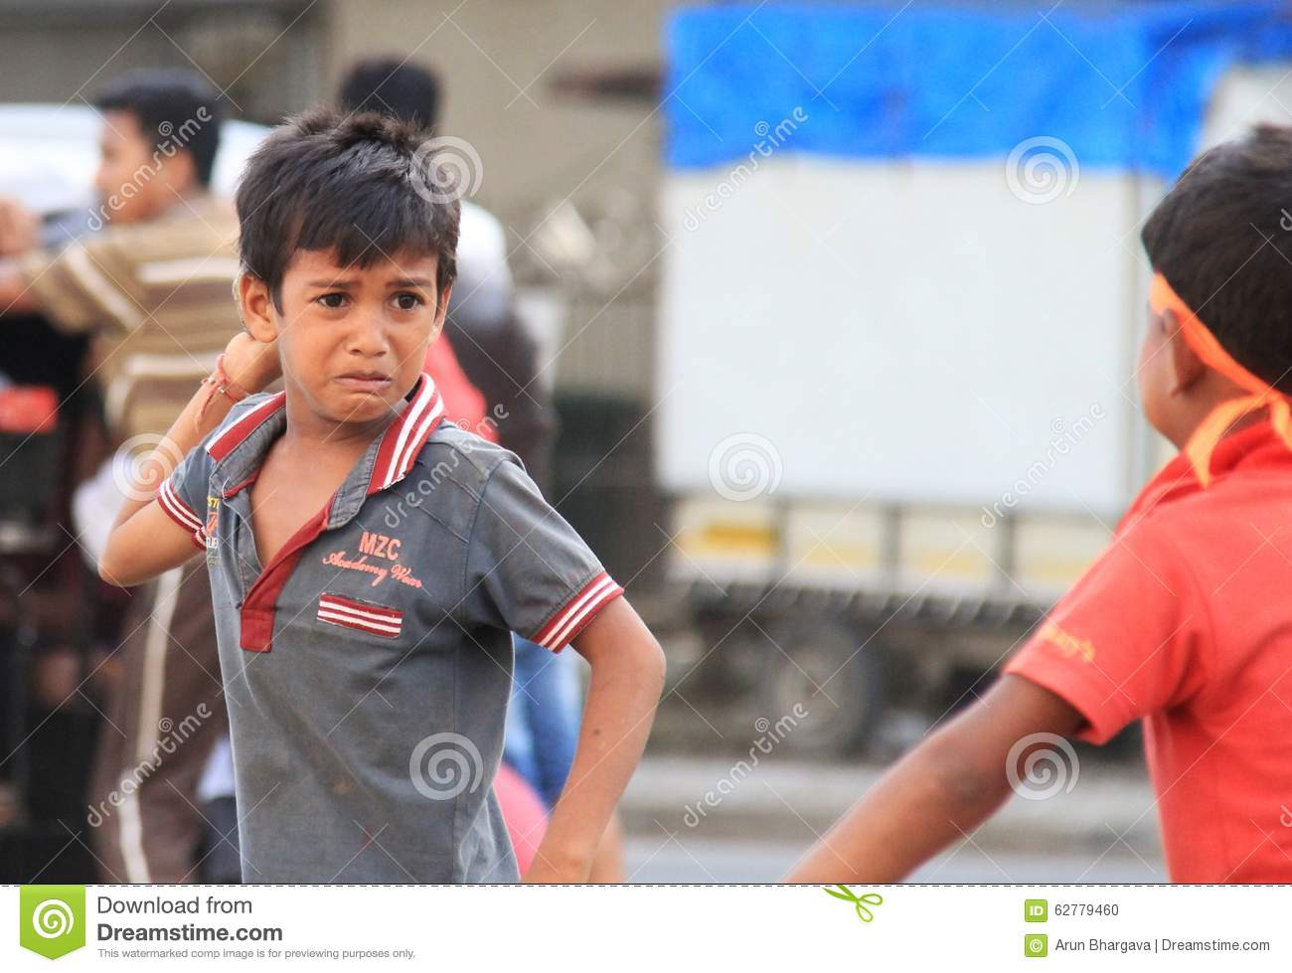

Com base nas informações acima, faça um artigo, em prosa, que demonstre a sua opinião a respeito da violência dentro das escolas no Brasil, refletindo sobre a seguinte questão: “Como tornar a escola um lugar seguro aos alunos e aos professores?"

- Caneta e folha apropriadas;
- Mínimo 18 e máximo e25 linhas;
- Coloque um título no texto;
- Escreva em 1ª pessoa;
- Faça o artigo em no mínimo03 parágrafos.

